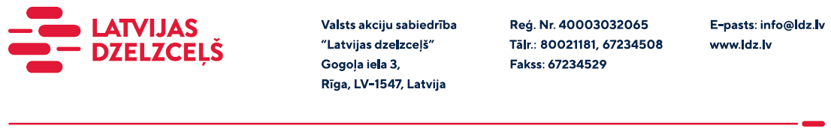

UZAICINĀJUMS KOMERCPIEDĀVĀJUMA IESNIEGŠANAI TIRGUS IZPĒTEI

VAS “Latvijas dzelzceļš” Sliežu ceļu pārvalde veic tirgus izpēti “Traktora Valtra G125 (2023. g.) hidrauliskās vinčas iegāde ar uzstādīšanu” (turpmāk – tirgus izpēte).
Tirgus izpētes priekšmets un apjoms: saskaņā ar specifikāciju.
Nr.  p.k. | Pakalpojuma nosaukums | Daudzums | Cena par vienību  (EUR bez PVN)
1. | Hidrauliskā vinča (troses diametrs ne mazāks kā 12 mm, troses garums ne mazāk par 25 m un vinčas jauda ne mazāk par 10 t) | 2 gab.
2. | Hidrauliskās vinčas uzstādīšanas izmaksas | 2 gab.
 | Kopā EUR (bez PVN):

Papildus informāciju par tirgus izpētes priekšmetu var saņemt pie kontaktpersonas, mob.t. 29531473.

Samaksas nosacījumi: apmaksa tiek veikta 60 (sešdesmit) kalendāro dienu laikā no Iepirkuma (preču/pakalpojumu/darbu) pieņemšanas dokumenta parakstīšanas dienas, bet ne mazāk kā 30 (trīsdesmit) kalendārās dienas (norādīt piedāvāto apmaksas termiņu).
Komercpiedāvājuma cena jānorāda EUR (bez PVN).
Paredzamais līguma izpildes termiņš: līdz 2023. gada 21. decembrim (ieskaitot)
Komercpiedāvājumā cenā jābūt iekļautām absolūti visām izmaksām, kas saistītas ar pakalpojuma izpildi, ņemot vērā specifikācijā noteikto t.sk. pakalpojumu organizēšanas izmaksas, transportēšanas izmaksas līdz pakalpojuma vietai, mehānismu ekspluatācijas izdevumi, personāla un administratīvās izmaksas, muitas, dabas resursu, sociālais u.c. nodokļi (izņemot PVN) saskaņā ar Latvijas Republikas tiesību aktiem, apdrošināšanai pieskaitāmās izmaksas, ar peļņu un riska faktoriem saistītās izmaksas, neparedzamie izdevumi u.tml.
Piedāvājumu pretendents var iesniegt tikai par visu tirgus izpētes priekšmetu kopumā pilnā apjomā.
Lūdzam Jūs līdz 2023.gada 19.oktobrim iesniegt Piedāvājumu ar paraksttiesīgās personas parakstu VAS “Latvijas dzelzceļš” Sliežu ceļu pārvaldei, Gogoļa ielā 3, Rīgā, LV-1547, vai elektroniskā formā (parakstītu un ieskenētu kopijas formā vai parakstītu ar drošu elektronisko parakstu), nosūtot uz e-pastu: scp@ldz.lv.

